Муниципальное казенное дошкольное образовательное учреждение-детский сад№6 г.Татарска

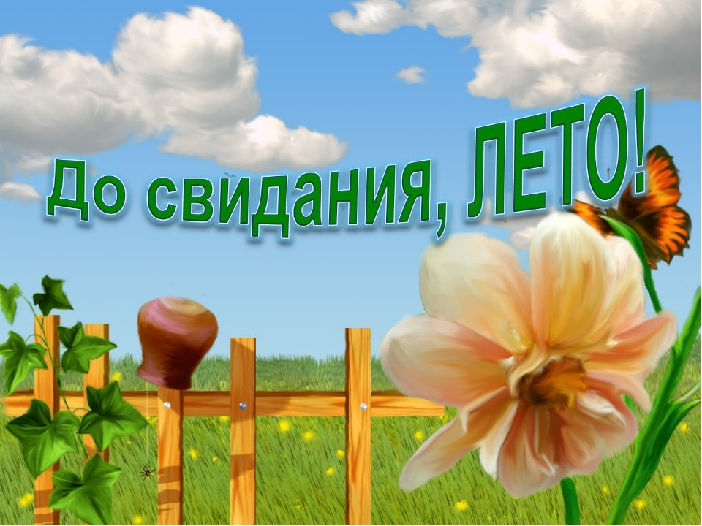

Летнее развлечение для старшей- подгот. групп

Муз. Рук.: Гоцелюк И.П.

2021 год

Цель. Создать у детей радостное настроение, вызвать эмоциональный подъем, сплотить участников коллектива.
Задачи:
1. Обобщить знания детей о лете
2.Развивать творческое воображение, память, связную речь детей, чувство ритма, темпа, координацию движений.
3. Воспитывать эмоциональную отзывчивость; укреплять дружеские отношения.

Прощай, лето! Август 2021год.

«По летним дорожкам» дети входят в зал

Вед.: Дорогие дети! Сегодня на календаре 30 августа.
Вот и заканчивается наше лето. Мы сегодня собрались,
чтобы вспомнить, как мы провели эти летние деньки.

ВЕД:. Какого цвета лето, расскажут нам рассветы,
И разные душистые луга,
Цветочные поляны и белые туманы,
А в синем небе радуга-дуга.
Я очень люблю лето: солнышко, тепло, цветы, летний дождик!
А вы любите лето?
Дети: – Да!
ВЕД.: Поприветствуем его тогда.

- Что шагает по планете в платье яркое одето?
Дети: -Это лето! Это лето!
В платье яркое одето.
Что нам дарит много света, счастья, радости, привета?
Дети: -Это лето! Это лето!
В платье яркое одето.
Засвистели свиристели, ночью соловьи запели?
Дети: -Это лето! Это лето!
В платье яркое одето.
Вьются пчелки меж стеблей и гудит мохнатый шмель…
Дети: -Это лето! Это лето!
В платье яркое одето.
В небе тают облака,
И, лучистая на зное, в искрах катится река,
Дети: -Это лето! Это лето!
В платье яркое одето.
Вед. :Ребята ,но лето подходит к концу. У каждого из нас осталось очень много незабываемых впечатлений о нем. И я предлагаю вам спеть песенку

- ПЕСНЯ: « Как мы лето провели»

- Под музыку заходит Гриб-Боровик.

Вед. : Дети, посмотрите, кто к нам пришел! Кто это? (ответы)

Гриб: Здравствуйте, ребятишки, девчонки и мальчишки!
Пришел я к вам из леса. Я - Гриб-Боровик.

Вед.:А ты не осенний гриб? Ты не перепутал лето с осенью?
Гриб: Так сейчас конец лета. А у меня есть братья-Боровики:
еловый, дубовый, сосновый и березовый.
Мы отличаемся друг от друга только цветом шляпок.
Одни из братьев растут летом, другие - осенью.

Вед.: Мы рады такому гостю. Давай вместе с нами провожать
лето. И сейчас мы тебе расскажем, как мы в нашем саду
летом отдыхали.

Игра «Это я, это я, это все мои друзья»
Если вы согласны с тем, что я вам говорю, отвечайте: «Это я, это я, это все мои друзья!»

Вед: Кто пришел к нам в детский сад
И с друзьями встрече рад?
Дети: Это я, это я, это все мои друзья!
Вед: Кто проснулся утром рано
И умылся сам под краном?
Дети: Это я, это я, это все мои друзья!
Вед: Кто открыл сегодня краски,
Книжки новые, раскраски?
Дети: Это я, это я, это все мои друзья!
Вед: Кто с игрушками играл
И на место их убрал?
Дети: Это я, это я, это все мои друзья!
Вед: Кто мечтает подрасти,
В школу поскорей пойти?
Дети: Это я, это я, это все мои друзья!

Гриб: Какие вы дружные, веселые. Видите, какой я крепкий,
да ладный. Каждое утро на своей полянке я
выстраиваю все грибы на зарядку.
Вед.: А мы тоже все лето делали музыкальную зарядку.
Познакомь нас со своей грибной зарядкой.

Музыкальная зарядка

Гриб проводит зарядку «ЛЕНИВЫЕ ТАНЦЫ»
Не страшны нам любые дороги
Пусть танцуют только ноги (тапати )
Собрались мы не для скуки
Пусть танцуют только руки( ручки вирус)
Ну, а чтоб вы не скучали
Потанцуйте-ка плечами ( пан американо)
Ниже спустимся и вот
Потанцует наш живот (араба)
Народ пусть будет молодцом
И потанцует нам лицом (губки бантиком)
А сейчас стать в пары нужно
Потанцуем с вами дружно! (арам зам зам )

Гриб: Очень весело у вас, ну а теперь мне пора уходить.

Вед.: Дорогой гриб-Боровик, мы тебя приглашаем
на осенние праздники в наш детский сад. Гриб уходит.

Под музыку входит Лето.

Лето: Здравствуйте, ребята. Как у вас весело и красиво в зале. Я думаю, это потому, что вы все очень любите лето. Но сегодня на календаре 30 августа. Вот и пришло время нам прощаться до следующего года. Так давайте не будем грустить, а лучше повеселимся на прощание.
Я очень люблю весёлится, смеяться, играть.

Игра: «НАОБОРОТ» (лето – дети) №4
Не люблю реветь, а люблю – хохотать!
Не люблю грустить, а люблю – смеяться!
Не люблю лежать, а люблю – бежать!
Не люблю ссориться, а люблю – мириться!
Не люблю стоять, а люблю – кружиться!
ЛЕТО: Молодцы ребята, а у меня есть еще одна игра для вас.

Игра: «Покружись, повертись…» (с платочком)
Покружись, повертись … в плаксу-рёву превратись!
(дети превращаются)
Покружись, повертись … в хохотушек превратись!
Покружись, повертись … с больным зубом окажись!
Покружись, повертись … в надутых вредин превратись!
Покружись, повертись … в щекотушек превратитесь и друг друга пощекочите!

ЛЕТО: А сейчас я хочу узнать, кто же громче смеется?
Все девчонки, как только я подниму руку, громко и дружно
закричат «Хи – хи – хи!».
А как только я подниму ногу – мальчишки закричат «Ха – ха – ха!»

А еще я очень люблю цветы.
Какие цветы вы знаете?
Очень я люблю играть с цветами и вплетать их в венки. Вот и мы с вами поиграем, венки позаплетаем.
Игра: «Венок»
лето: «Я пришла сорвать цветок, чтоб вплести его в венок» Дети: «Не хотим, чтоб нас срывали и венки из нас сплетали. Нашу не губи красу! Мы останемся в лесу»
Произнеся последние слова, дети разбегаются. Лето ловит одного из них, пойманный ребёнок становится водящим. Игра проводится 2-3 раза.
А где цветы, там летают и бабочки.
А ещё летом очень много насекомых различных. Каких насекомых вы знаете?.
И я приглашаю вас поиграть в игру «Паучок и мухи».

ИГРА: «ПАУЧОК И МУХИ»
паучки стоят по кругу мухи в центре. Игра по типу мышеловки

Лето: Отгадайте загадку
Домовитая хозяйка
Полетает над лужайкой,
Похлопочет над цветком -
Он поделится медком
Конечно это труженица пчела.
Продолжаем мы веселье,
Крикнем дружно все – «Ура!» (дети кричат)
А теперь, без промедленья,
Вновь приходит к нам игра!

ИГРА: «ПЕРЕДАЙ ПЧЕЛКУ»

Лето: и еще одна загадка.
Он всем хорошо известен,
Для растений он полезен.
Человек его боится,
Хочет под зонтом укрыться
Что это? Правильно. Дождик!
Вед. Дождик – это вода! Но мы же дождя не боимся,и этот разноцветный зонтик поможет нам не только спастись от дождика, но и весело поиграть!

Игра: «МУЗЫКАЛЬНЫЙ ЗОНТИК»

Лето: Было весело у вас, но нам пора прощаться и я
оставляю вам на прощанье еще тёплые
солнечные деньки.
Вед. : А давайте на прощание споем песенку про лето

ПЕСНЯ: «ЛЕТО, ДО СВИДАНИЯ!»

Лето: Я желаю вам веселья,
Счастья, радости, тепла!
Расставаться нам пора!
Но на прощание я хочу поздравить с днем рождения тех детей, кто родился в июне, июле и августе.
Это:……..

Лето: С днём рожденья поздравляем
И желаем от души
Будьте вы всегда здоровы
Дорогие малыши!
Свой кружочек сделайте скорее,
Собрались на вас мы посмотреть.
Чтобы всем нам было веселее,
«Каравай» хотим для вас мы спеть!

«КАРАВАЙ»

До свиданья, детвора!
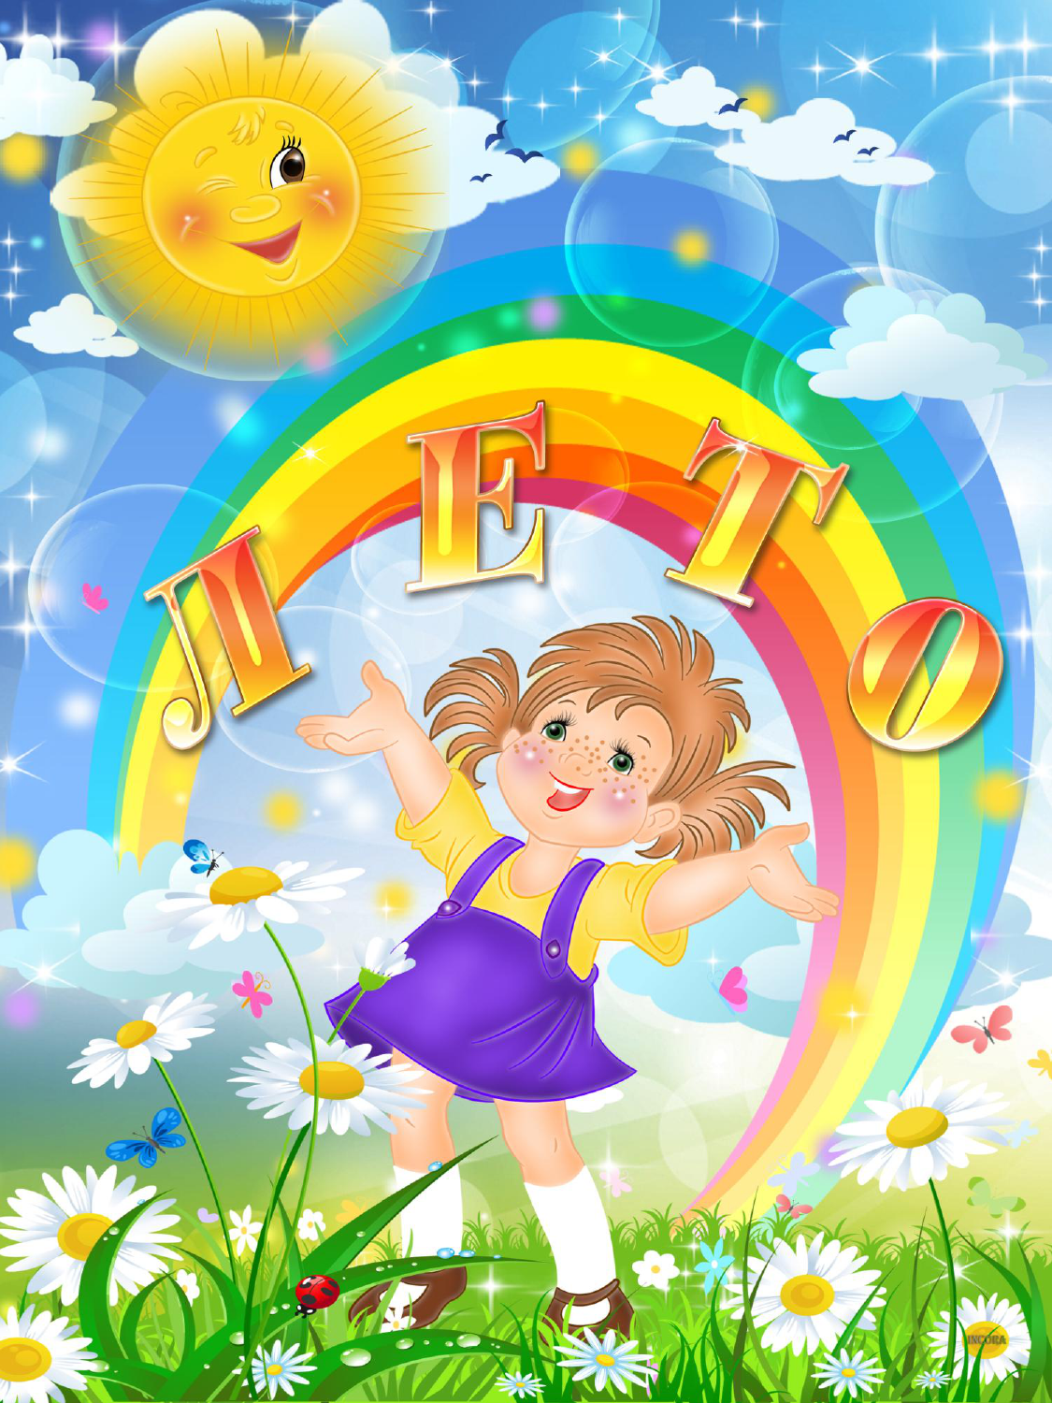
Лето уходит под музыку.

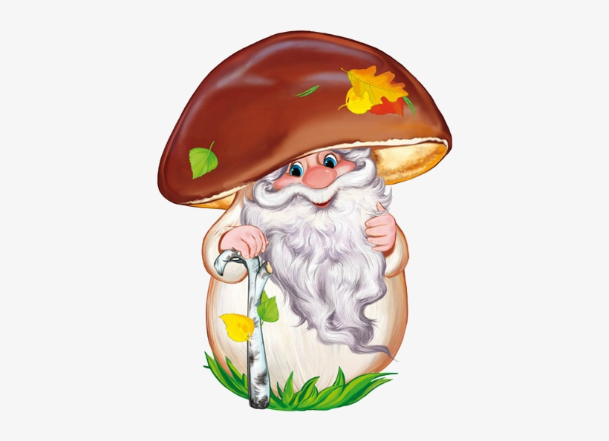

"Как мы лето провели"
1. Как вы лето провели? – Отдыхали, как могли.
Выходили погулять? – Сколько раз – не сосчитать!
Удалось ли загореть? – Да, приятно посмотреть!
Фрукты ели или нет? – Вместо сока и конфет!
ПРИПЕВ: Нам солнышко светило, и так отлично было!
А если дождик лил, то он нас веселил! Ла-ла-ла…
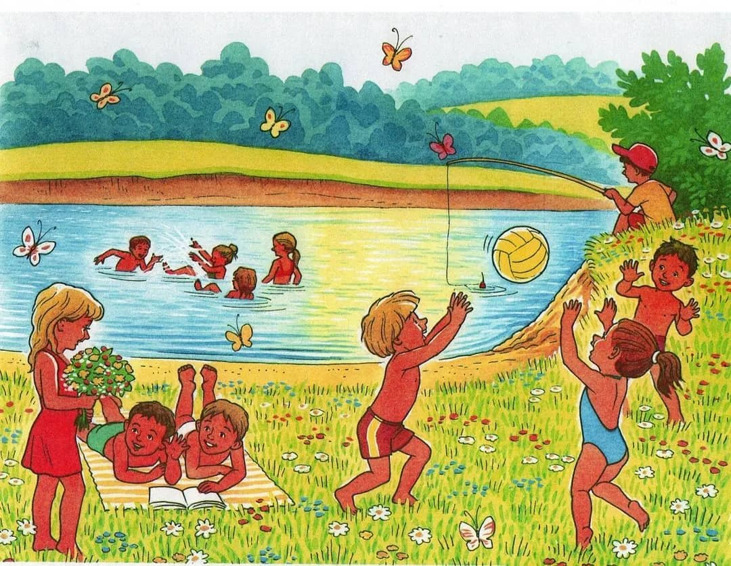
2. Как вы лето провели? – Отдыхали, как могли.
Искупались сколько раз? – И не вспомнить уж сейчас!
А походы в дальний лес? – Это просто мир чудес!
Мяч, скакалка, самокат? – Забавляли всех ребят!
3. Как вы лето провели? – Отдыхали, как могли.
А качель, а карусель? – Ежедневно наша цель!
Догонялки, прятки, кросс? – Это делали всерьёз!
А поездки? Кто? Куда? – Тоже были, да, да, да.

